Опитування населення Львівської області
під час перевірки системи оповіщення області 17 жовтня 2018 року
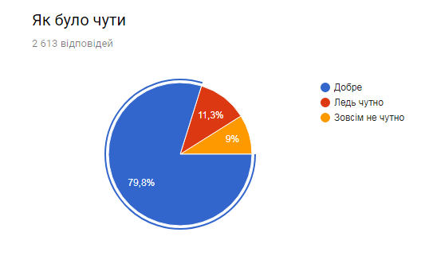 | 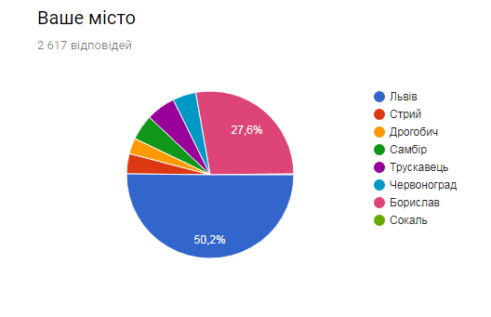 | 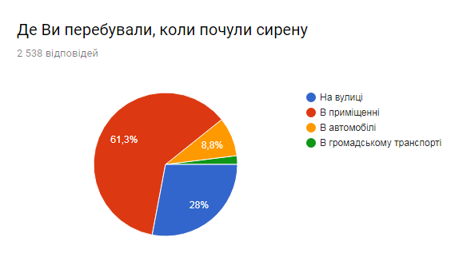
Добре - 2085
Ледь чутно - 294 всього 2 617 відповідей
Зовсім не чутно - 234
Під час комплексної перевірки системи оповіщення області проводилось інтерактивне опитування населення щодо рівня охоплення звуковими сигналами електросирен території міст обласного значення, а саме: Львова, Стрия, Дрогобича, Самбора, Трускавця, Червонограда, Борислава та Нового Роздолу.
На підставі отриманих даних (понад 2,6 тисяч відгуків) складено електронну карту, яку викладено в мережі Інтернет.
Посилання на карту: https://www.google.com/maps/d/viewer?mid=15vSDJF6qwr1wXwubf2JPdgAbLsPIQGcG&ll=49.88184726608002%2C24.006551602495676&z=8
Підсумки опитування:
https://docs.google.com/forms/d/e/1FAIpQLSfqdHrB3jBAjgwYhhv0-k6FxhZTMYJN1ZcoziN--Jx4feqGEg/viewanalytics
Для візуалізації розміщення електросирен та площі озвучення території населених пунктів області створено карту “Цивільний захист” на геопорталі містобудівного кадастру Львівської області в мережі Інтернет.
Посилання на карту (через браузер Chrome):
http://gis.loda.gov.ua/ua/map/civil_protection#map=10//49.825//24.05&&layer=9635585433681688-1,100//1791942358191834942-1,100

